### АНАЛИЗ НА ЗАДАЧА

### СЯНКА

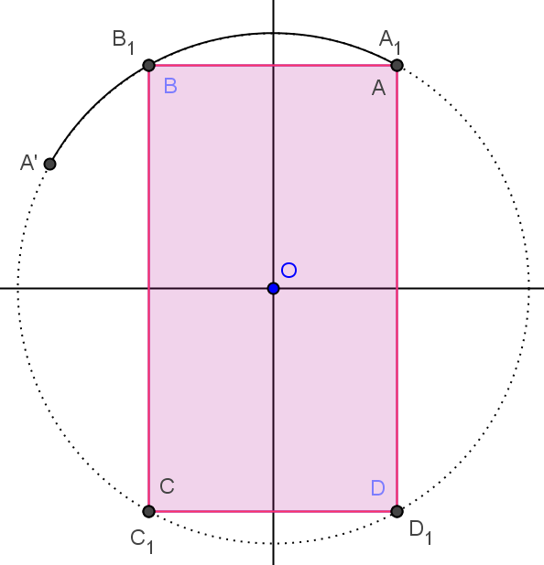Удобно е да изберем координатна система с център пресечната точка на диагоналите на двата правоъгълника О и оси, успоредни на страните на единия правоъгълник, например ABCD, който ще разглеждаме като неподвижен. Без ограничение на общността, ще означим с *a* страната му, която не е по-голяма и ще я фиксираме хоризонтално. Другата страна съответно ще означим с *b* (и, естествено, тя ще се разположи вертикално). Поради симетрията, принципно различните взаимоположения на двата правоъгълника се получават при въртенето на втория („подвижен“) правоъгълник A1B1C1D1 около O от съвпадението с неподвижния, до момента, в който неговата страна *b* застане хоризонтално. Ако гледаме движението на точка A1 в положителна посока, това е по дъгата от A през B до A'.

Радиусът на окръжността, на която принадлежи разглежданата дъга, се изчислява лесно по формулата.

ABА'

$$Rad=\frac{1}{2}\sqrt{a^{2}+b^{2}}$$

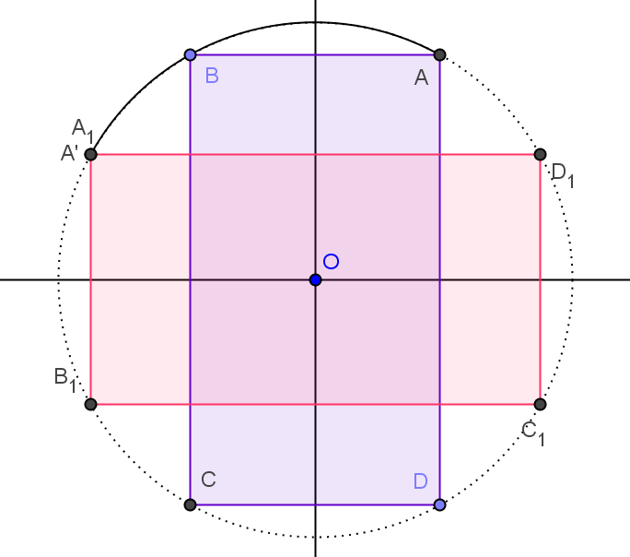Граничният случай, когато A1≡A', се пресмята лесно: $S=2ab-a^{2}$: от сумата на двете лица изваждаме повтарящото се квадратно сечение. Същата идея подсказва, че докато A1 се движи от A' към B по дъгата A'B, покриваното общо лице намалява: сечението, чието лице вадим, се превръща в успоредник със същата височина *a*, но с все по-голяма основа, тъй като най-късото разстояние между успоредните прави B1C1 и A1D1 е *a*, а BC вече не е перпендикулярна на A1B1. Следователно, търсеният максимум се постига или във вече изчисления случай, или докато A1 е някъде по дъгата AB.

Специалният случай за квадрати (*a*= *b*) постига максимума си в средата на дъгата AB и това се съобразява много лесно.

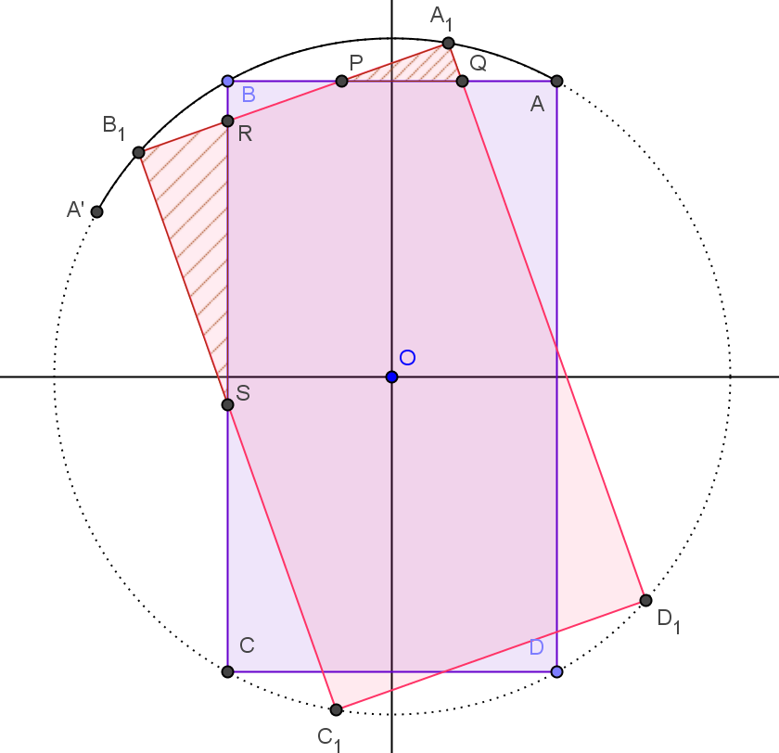За намирането на максимума при движението на A1 по дъгата AB вече се предполага някаква форма на изчерпване (в реализацията на автора – „клатене“).

По стандартните определения за синус и косинус, всяка точка *T* по окръжността има координати $T=\left(Rad\cos{φ,Rad\sin{φ}}\right)$, където с *φ* е означен ъгълът, който сключва *TO* с положителната посока на абсцисата. Означаваме $A=\left(\frac{a}{2},\frac{b}{2}\right)=\left(Rad\cos{α,Rad\sin{α}}\right)$, $B=\left(-\frac{a}{2},\frac{b}{2}\right)=\left(Rad\cos{β,Rad\sin{β}}\right)$. Ъглите *α* и *β* се пресмятат чрез стандартната функция $α=\operatorname{atan}{\frac{b}{a}}$, $β=π-α$. Ако означим $A_{1}=\left(Rad\cos{γ,Rad\sin{γ}}\right)$, то движението на A1 по дъгата AB се задава с $α<γ<β$.

Лицето, чийто максимум търсим, се задава с формулата $S=ab+2\left(S_{∆A_{1}PQ}+S_{∆B_{1}SR}\right)$. За намиране на координатите на P, Q, R и S можем да използваме различни геометрични съображения. За лицата е приложима известната формула по три координати или факта, че са правоъгълни и дължина на отсечка (Питагорова теорема) за намиране на катетите. Накрая извеждаме по-голямото число от намереното чрез изчерпването и 2*ab* – *a*2.

*Автор: Павлин Пеев*